Industrieller 1-Kanal-Messverstärker ClipX vereinfacht die Integration in Maschinen und Produktionsanlagen

- Erfassung von Kraft, Dehnung, Drehmoment, Druck, Weg, Temperatur, Strom und Spannung
- Hohe Genauigkeitsklasse von 0,01 mit 24 Bit Auflösung und Messbandbreite von 3,5 kHz
- Offene Standard-Schnittstellen bieten maximale Flexibilität

Der Messtechnik-Spezialist HBM (Hottinger Baldwin Messtechnik) stellt seinen neuen industriellen Messverstärker vor: ClipX – "Clip. Measure. Control." Mit einer Genauigkeitsklasse von 0,01 und integriertem digitalem Werkskalibrierschein setzt ClipX neue Maßstäbe in der Messtechnik. Ob bei Ein-Kanal oder Multi-Kanalanwendungen in der Produktionsüberwachung, der Prozessüberwachung oder Qualitätssicherung, das Modul passt sich jeder Messaufgabe an.

Mit ClipX können beliebig viele einzelne, autark arbeitende Messketten oder auch Messsysteme mit bis zu 6 untereinander kommunizierenden Geräten einfach realisiert werden. Der Messverstärker verfügt über alle modernen Automatisierungs-Schnittstellen, um das Gerät ideal in digitale Gesamtsteuerungskonzepte zu integrieren (PROFINET, PROFIBUS, Ethernet/IP™, EtherCAT®, Strom- sowie Spannungsausgang).
Die Anforderungen einer vernetzten Produktion von morgen erfüllt ClipX schon heute. Ein besonderes Feature ist das intuitive Web-Interface, welches eine Bedienung, Parametrierung oder Diagnose auch per Fernzugriff ermöglicht. ClipX überwacht sich kontinuierlich selbst, sodass durch frühzeitige Fehlererkennung (Predictive Maintenance) Maschinenausfälle vermieden werden können. Dies wird durch sogenannte Smart Functions wie Health-Monitoring, Ferndiagnose und Verrechnungskanäle ermöglicht. ClipX kann sowohl analoge als auch digitale Messketten bilden. Dabei sind HBMs Sensoren optimal mit dem Messverstärker ClipX abgestimmt und liefern störsichere Messergebnisse.
HBM bietet neben Messverstärkern und Datenerfassungssystemen auch Sensoren zur Messung von Drehmoment, Kraft, Weg und anderen mechanischen Größen. Kunden profitieren von einer Komplettlösung für die industrielle Mess- und Regelungstechnik, die eine schnelle Rüstzeit, hohe Messdatenqualität und aussagekräftige Ergebnisse über die gesamte Messkette ermöglicht.
Erfahren Sie mehr über ClipX, der neuen Messverstärkergeneration von HBM unter: https://www.hbm.com/de/7077/clipx-praeziser-leicht-integrierbarer-messverstaerker/
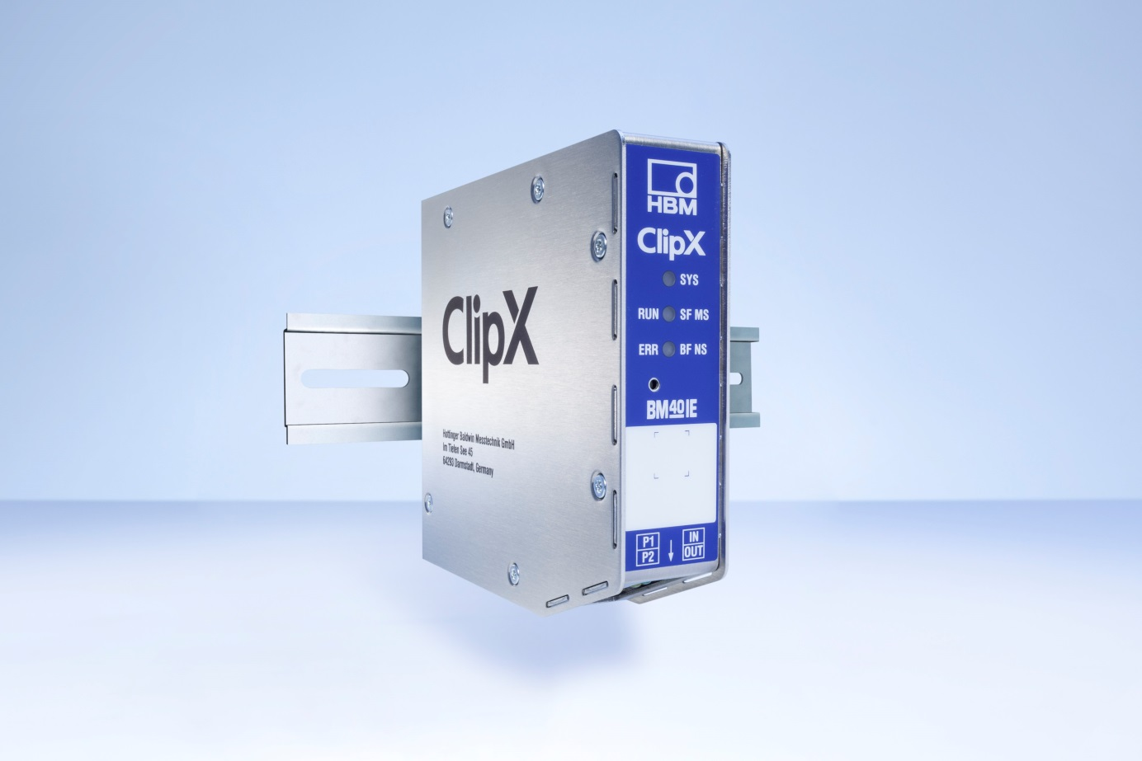
Der präzise und leicht-integrierbare industrielle Messverstärker ClipX ist das Multitalent bei Mess- und Überwachungsaufgaben in Prüfständen, Maschinen und Produktionsanlagen. (Bild: HBM)
Über HBM Test and Measurement
Gegründet 1950 in Deutschland hat sich die Hottinger Baldwin Messtechnik GmbH (HBM Test and Measurement) zum weltweiten Technologie- und Marktführer im Bereich Messtechnik entwickelt. Heute bietet HBM Produkte für die gesamte Messkette, von virtuellen bis zu physikalischen Tests und Prüfungen. Das Unternehmen verfügt über Produktionsstandorte in Deutschland, USA, China und Portugal und ist weltweit in über 80 Ländern vertreten.

